RWE Gas Storage, s.r.o. Praha

T Y P O V Ý P R O J E K T

P O D Z E M N Í C H O P R A V S O N D

Sondy HR-63, HR-95 a HR-117

KATEGORIE Úpravy stávajících sond PZP Tvrdonice

ČÍSLO STAVBY 7181

ZPRACOVALI: Mgr. Lukáš Kopal, Mgr. Hana Podušková

duben 2013
OBSAH:

Úvod 4
1. Geologická část projektu POS 4
1.1. Účel POS a lokalizace sond včetně jejich pozice v situačním plánu PZP 4
1.2. Geologický profil PZP TVRDONICE (centrální část PZP u CA) 5
1.5. Hloubky předpokládaných obtíží při POS, ztráty pracovních kapalin 6
1.6. Hloubkové intervaly odběrů vzorků hornin 6
1.7. Požadavky na karotážní měření v sondě 6
1.8. Požadavky na izolaci vrstev v sondě 6
1.9. Geologické požadavky na čerpací zkoušky 6
1.10. Způsob otevření skladovacích prostorů 6
1. 11. Další geologické požadavky a upozornění 7
2. Technická část projektu POS 7
2.1. Přípravné a rekultivační práce 8
2.1.1. Přípravné práce na lokalitě 8
2.1.2 Rekultivační práce po ukončení prací POS a vystrojení sondy 12
2.2. Provádění prací POS a čerpacích zkoušek na sondě 12
2.2.1 Souprava – základní požadavky na parametry soupravy POS 12
2.2.2 Hloubka zadání podzemní opravy sondy –bezpečná izolace předchozí HČ 13
2.2.3 Konstrukce předmětných sond 13
2.2.4 Zařízení na ústí sondy a současné vystrojení sond 14
2.2.5 Požadavky na hermetičnosti kolon, pakru a produkčního kříže. 15
2.2.6 Doporučení k práci s nářadím v sondě: 16
2.2.7 Pracovní kapaliny 16
2.2.8 Požadovaný postup prací při POS 17
2.2.9 Opatření pro předcházení tlakovým projevům a erupcím 20
2.2.10. Opatření k zabezpečení požadavků na ochranu životního prostředí 21
2.2.11. Čerpací zkoušky po vystrojení sondy 23
2.2.12. Opatření vyžadovaná pro práce POS a podmínky pracoviště; opatření na ochranu veřejných zájmů, chráněná území, ochranná a bezpečnostní pásma. 23
2.2.13. Způsob předání sondy po provedení POS objednateli 24
2.2.14. Bezpečnost práce 25
2.2.15. Platné předpisy 26
Úvod

Tento typový projekt podzemních oprav sond HR-63, HR-95 a HR-117 (dále jen „POS“) bude použit jako zadávací dokumentace pro zpracování nabídky a prováděcího projektu POS budoucím zhotovitelem. Tento projekt vychází z geologických podkladů, dále z respektování podmínek „Studie souboru staveb - rozšíření PZP Tvrdonice“, z požadavků stanovených § 23 odst. 1 vyhlášky ČBÚ č. 239 /1998 Sb., TPG Podzemní zásobníky G 201 01, TPG Plynárenství G 905 01, normou ČSN EN 1918-2, ČSN EN ISO 104 23, ČSN EN ISO 13503-3, ČSN EN ISO 10414-1 a doporučených praktik norem API 5 CT, Spec 5D, 6A ,6 BX, 7G, a 10, API RP 53, RP 54, API RP 58.

Geologická část projektu POS

1.1. Účel POS a lokalizace sond včetně jejich pozice v situačním plánu PZP
1.1.1. Účel POS na sondách
Cílem prací POS na sondách HR-63, HR-95 a HR-117 je realizace podzemních oprav a úprav ústí sond za účelem uvedení původních těžebních sond MND do bezpečného stavu a stavu odpovídajícímu platné báňské legislativě a platného povolení hornické činnosti na tyto sondy.
Sonda | Stávající otvírka
HR-63 | Perforace 1375 -1377 m, 2c. sv. baden
HR-95 | Perforace 1562,0 – 1568,5 m, 5c. baden
HR-117 | Perforace 1572,5 – 1575,5 m, 5d. baden

U sond se požaduje realizovat izolaci od předcházející hornické činnosti, tj. stávající otvírky vybudováním cementových mostků přes perforované intervaly do projektované hloubky. Následně po izolačních pracích bude provedena celková rekonstrukce ústí, zapuštění stupačkové kolony do sondy a instalace nového produkčního kříže Cameron. Otvírka sond nebude v průběhu POS prováděna.
Schémata stávajícího vystrojení a to, jak budou sondy vystrojeny po POS, je znázorněno na obrázcích v příloze č. 7A až 7F. Sondy budou vystrojeny ústím s přírubou viz příloha č. 7F v souladu s normou ČSN EN ISO 10423.
Přesná lokalizace předmětných sond (v JTSK)
Katastrální území: Tvrdonice
Sonda | Geodetické souřadnice |  | Nadmořská výška
 | x | y | z
HR-63 | 1209703,78 | 576634,27 | 168,04
HR-95 | 1211042,78 | 577157,78 | 162,74
HR-117 | 1212007,42 | 577706,26 | 160,41

1.2. Geologický profil PZP TVRDONICE (centrální část PZP u CA)
Hloubka Stratigrafie Litologie hornin
0 - 600 m kvartér - panon písky, jíly, lignit, prachovce
600 - 1040 m sv. sarmat písky, jíly, prachovce
1040 - 1050 m 8. sarmat pískovce, jílovce,prachovce
1050 - 1089 m 8. - 9. sarmat jílovce
1089 - 1245 m 9. - 11. sarmat pískovce, jílovce,prachovce
1245 - 1270 m 8. - 9. sarmat jíly
1270 - 1310 m 12. - 14. sarmat pískovce, jílovce,prachovce
1310 - 1650 m sv. baden pískovce, jílovce,prachovce

1.3 Hloubka skladovacího obzoru PZP
Skladovací obzory nebudou v rámci POS otevírány.

1.4. Hodnoty ložiskových tlaků v hloubkových intervalech s předpokládaným
výskytem zemního plynu
V obzorech v nichž jsou sondy v současnosti otevřeny, jsou pozorovány dlouhodobě ložiskové tlaky na úrovni tlaků podhydrostatických z důvodu odtěžení primárních zásob. U sond u nichž není možné ložiskové tlaky pozorovat z důvodu neprůchodnosti stupačkové kolony, nelze vyloučit nástup tlaku související se zavodněním obzoru po skončení těžby nebo s vydělením plynu v sondě.
Přesná hodnota ložiskových tlaků bude upřesněna provozním geologem PZP před zahájením prací POS.

1.5. Hloubky předpokládaných obtíží při POS, ztráty pracovních kapalin
V případě podhydrostatických tlaků ve vytěžených obzorech ložiska Hrušky může dojít ke ztrátám kapalin.

Hloubkové intervaly odběrů vzorků hornin
Nepředpokládá se odběr vzorků úlomků hornin.

Požadavky na karotážní měření v sondě
Karotážní metody | hl. měřítko | těžební  kolona
CBL+VDL | 1:500 | 0 - perforace
AT | 1:500 | 0 - dno
DDN+GK+CCL | 1:500 | 0 - dno
Karotážní měření provede servis objednatele.

Požadavky na izolaci vrstev v sondě
Sondy musí být bezpečně odizolovány od předchozí hornické činnosti hermetickým cementovým mostkem. Bude provedena izolace stávající otvírky tlakovým cementovým mostkem s hlavou v hloubce 5 m pod bází 9. - 11. sarmatu. Přesná hloubka hlavy cementového mostku bude upřesněna po EKM.

1.9. Geologické požadavky na čerpací zkoušky
V průběhu POS se nepředpokládají čerpací zkoušky tyčovými testery.

1.10. Způsob otevření skladovacích prostorů
Není požadováno během POS otevírat skladovací obzory.

1.11. Další geologické požadavky a upozornění
- Požadavky na parametry a úpravu pracovních kapalin budou pro POS upřesněny před zahájením POS dle aktuálního ložiskového tlaku v izolovaných obzorech.
- Požadavky na další vrtně-geofyzikální práce – nejsou požadovány.
- Požadavky na laboratoře – chemické analýzy vrstevních medií odebraných při čerpací zkoušce se nepožadují.
- Intensifikační metody se rovněž nepožadují.

1.12. Další požadavky na plnění zakázky
Zhotovitel POS zajistí:
- Pracovní kapaliny jsou připravovány zhotovitelem POS a jsou součástí ceny prací.
- Odvoz stupaček, repasi stupaček a jejich zapuštění.
- Naváděcí objímku 3 ½“ SV
- Dodá speciální mazadlo „Bestolife 2000“.
- Veškerý materiál a služby nezbytné pro rekonstrukci ústí včetně pahýlu pažnice dodává zhotovitel POS.
- Instalaci nového PK a SPK za účasti technika výrobce PK.
- Dodá novou oplocenku se vstupní brankou včetně montáže a nátěru, dobetonování sklepa sondy, jakož i rošt a rám (vše v pozinkované úpravě).
- Nutnost protokolárních převzetí sondy před a po EKM (technický stav a výstroj - průměry) od zhotovitele POS.
Objednatel zajistí:
- demontáž oplocení před POS,
- základní příruby 11“,
- spodní části PK a PK,
- EK měření (servis karotáže objednatele).

2. Technická část projektu POS

2.1. Přípravné a rekultivační práce

2.1.1. Přípravné práce na lokalitě

Popis lokality jednotlivých sond
Sonda HR-63 (majetek RWE Gas Storage, s.r.o.) je situována asi 720 m severně od centrálního areálu, asi 100 m východně od komunikace vedoucí k sondě HR-12. K sondě nevede příjezdová komunikace.
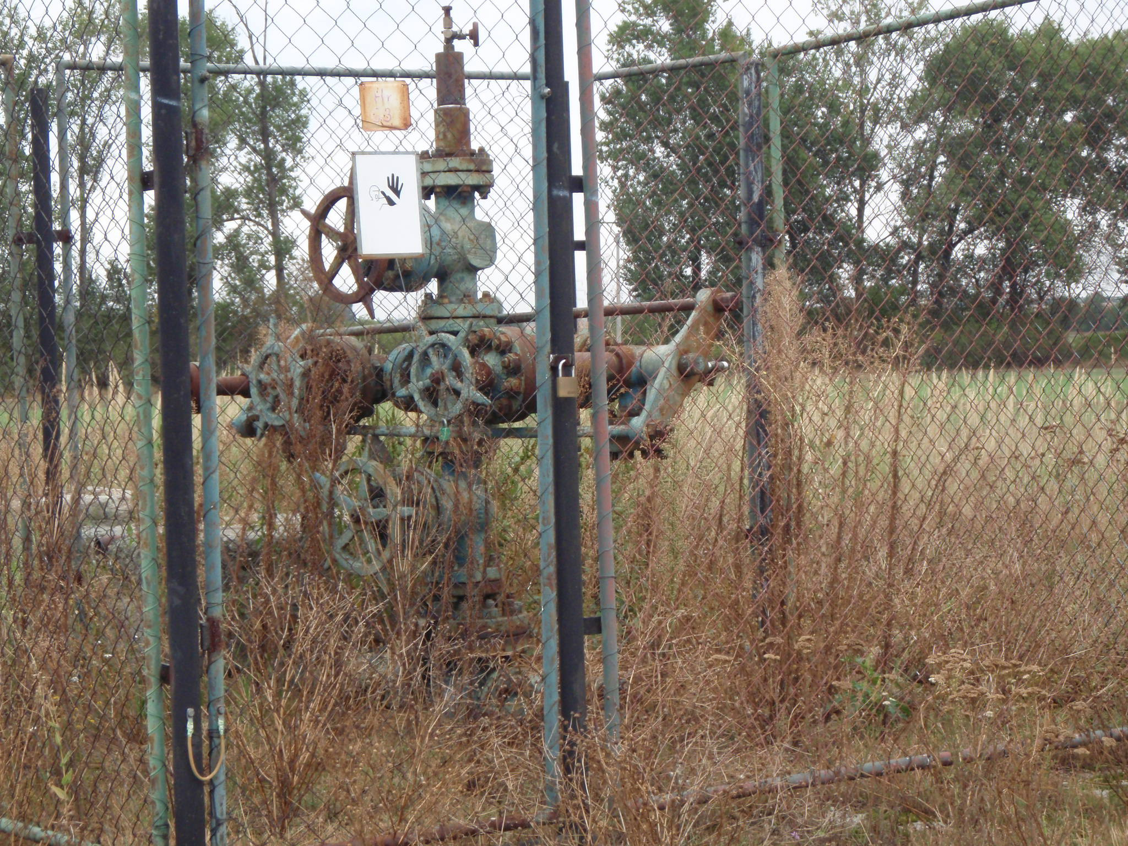
Obrázek 1 Ústí sondy HR-63 před opravou
Sonda se nachází na parcele č. 3304/3 o výměře 2334 m². Tato parcela není zapsána na LV. Sousední parcely č. 3304/8 (282 m²), č. 3304/9 (261 m²), č. 3304/10 (57 m²), č. 3304/11 (253 m²), č. 3304/13 (188 m²) jsou zapsány na LV č. 2301 a jsou ve vlastnictví RWE Gas Storage s.r.o. Sousední parcela č. 3304/2 (222328 m²) patří do ZPF. Nelze určit rozměr trvale zpevněné plochy v okolí sondy.
Před zahájením přípravných prací a prací POS zhotovitel POS zajistí povolení ke vstupu na pozemky, na kterých bude připravena pomocná panelová plocha a zabudovány kotvy soupravy POS. Dále je nutné provést vytýčení stávajících podzemních vedení MND a.s. a RWE Gas Storage s.r.o. a provést opatření na jejich ochranu. Vytýčení sítí RWE Gas Storage s.r.o zajistí provoz PZP.
Sonda HR-95 (majetek RWE Gas Storage, s.r.o) je situována západně od obce Tvrdonice, cca 600 m jižně od centrálního areálu PZP Tvrdonice, poblíž potoka Svodnice. K sondě nevede přístupová cesta. Sonda je vzdálená asi 250 m severně od komunikace, která vede k sondě Z-66. V okolí sondy se nachází plocha obdélníkového tvaru o rozměrech cca 4 x 19 m (76 m²), uprostřed které je plocha cca 2 x 12 m zpevněna betonovými panely. Sonda se nachází na parcele č. 3323/93 o výměře 275 m², která je ve vlastnictví RWE Gas Storage s.r.o a je zapsána na LV č. 2301. Sousední parcely č. 3323/92 (268 m²), č. 3323/94 (261 m²) jsou ve vlastnictví RWE Gas Storage s.r.o a jsou zapsány na LV č. 2301. Sousední parcela č. 3323/81 (7396 m²) není zapsána na LV.
Před zahájením přípravných prací a prací POS zhotovitel POS zajistí povolení ke vstupu na pozemky, na kterých bude připravena pomocná panelová plocha a zabudovány kotvy soupravy POS. Dále je nutné provést vytýčení stávajících podzemních vedení MND a.s. a RWE Gas Storage s.r.o. a provést opatření na jejich ochranu. Vytýčení sítí RWE Gas Storage s.r.o zajistí provoz PZP.
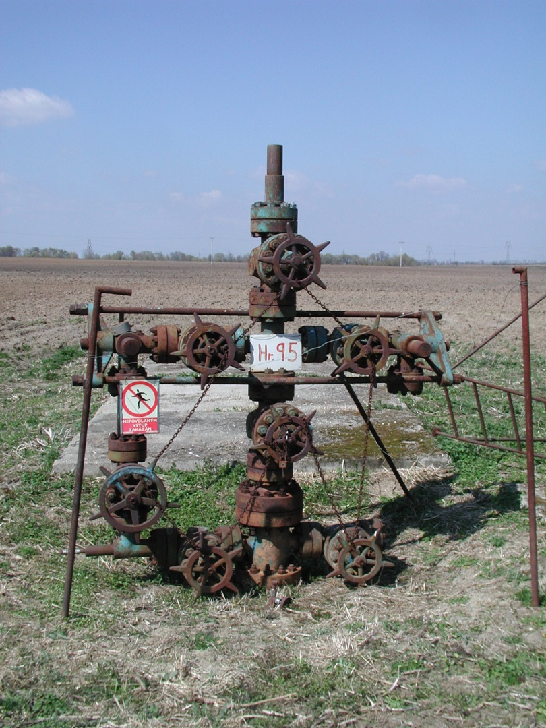
Obrázek 2. Ústí sondy HR-95 před opravou
Sonda HR-117 (majetek RWE Gas Storage, s.r.o) je situována asi 1 600 m jižně od centrálního areálu a asi 500 m západně od Sběrného střediska jih. Okolí sondy je částečně zpevněno panelovou plochou o neznámé výměře. K sondě vede polní nezpevněná cesta, která je z velké části ve vlastnictví obce. Sonda je ve vzdálenosti cca 260 m od provozní sondy HR-114. Sonda se nachází na parcele č. 3336/102 o výměře 277 m², která je ve vlastnictví RWE Gas Storage s.r.o, je zapsána na LV č. 2301 a patří do ZPF. Sousední parcely č. 3336/100 (40 m²), č. 3336/101 (248 m²) a č. 3336/103 (708 m²) jsou ve vlastnictví RWE Gas Storage s.r.o, jsou zapsány na LV č. 2301 a patří do ZPF.
Před zahájením přípravných prací a prací POS zhotovitel POS zajistí povolení ke vstupu na pozemky, na kterých bude připravena pomocná panelová plocha a zabudovány kotvy soupravy POS. Dále je nutné provést vytýčení stávajících podzemních vedení MND a.s. a RWE Gas Storage s.r.o. a provést opatření na jejich ochranu. Vytýčení sítí RWE Gas Storage s.r.o zajistí provoz PZP.
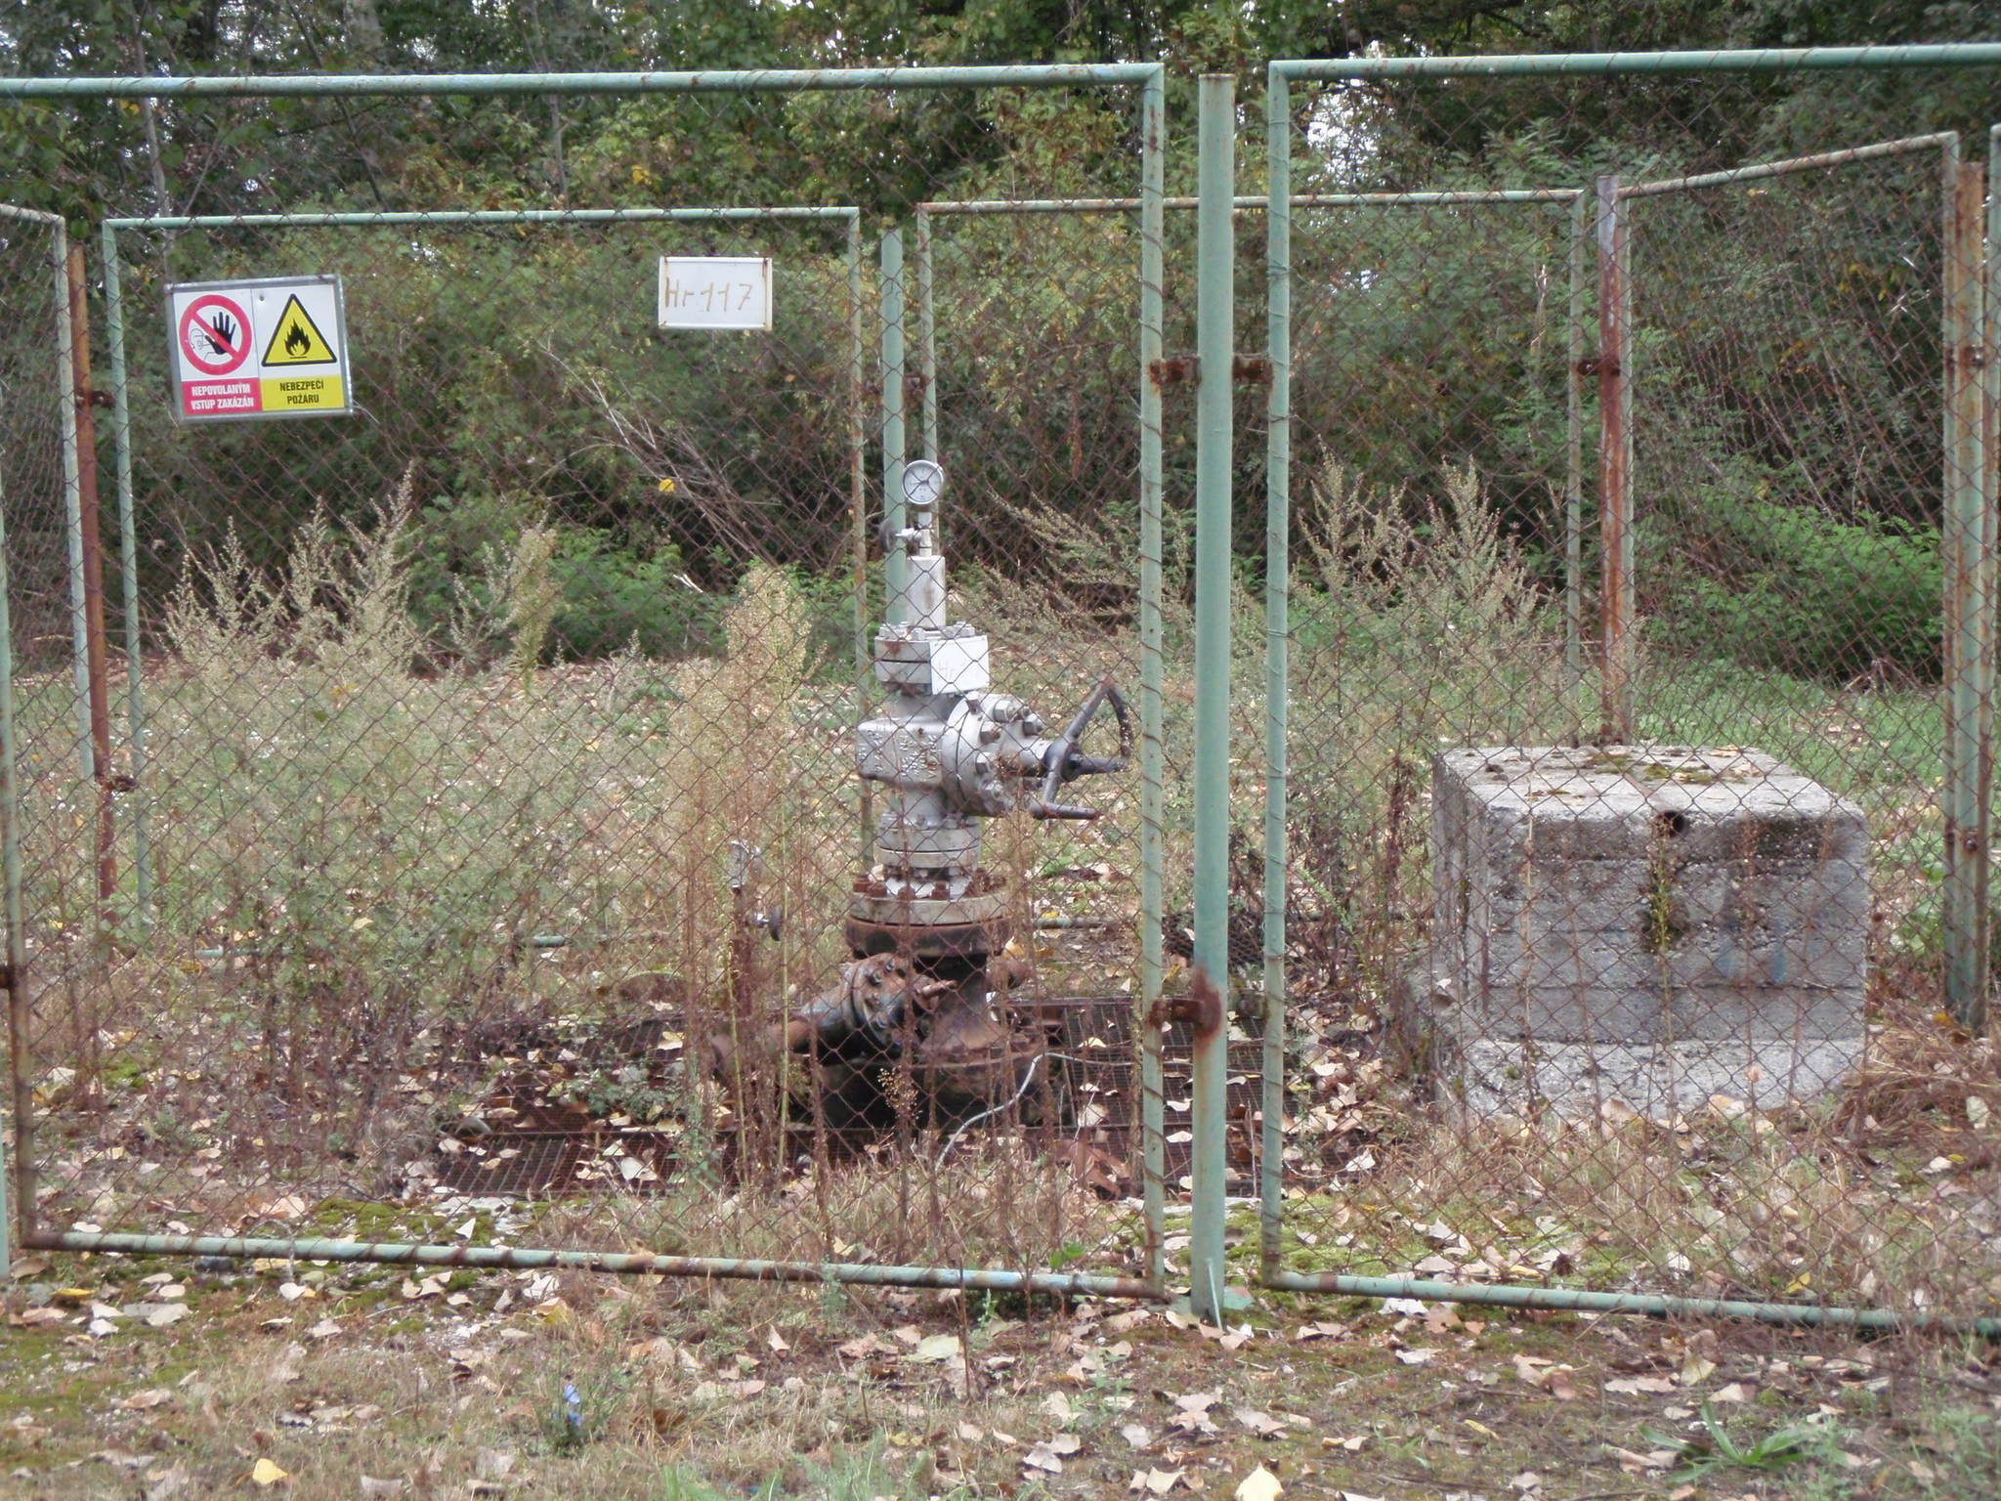
Obrázek 3. Ústí sondy HR-117 před opravou

Přesná poloha sond je vyznačena v mapce v příloze č. 8.

Pracovní plocha a příjezdová cesta
Rozsah přípravných prací je stanoven na základě skutečné potřeby instalace příslušného strojního a ostatního zařízení potřebného pro realizaci požadovaných prací POS. Vychází z požadavku vybudování min. pracovní plochy pro nasazení soupravy POS. Na sondě HR-117 je třeba provést výřez náletových dřevin. K příjezdu soupravy POS na sondy HR-63 a HR-95 musí být vybudovány provizorní příjezdové cesty na pozemcích RWE Gas Storage s.r.o. Provizorní cesty zhotovené na pozemcích RWE Gas Storage s.r.o. můžou být ponechány. Pokud by cesty byly zhotoveny na pozemcích jiných vlastníků, potom bude muset zhotovitel POS po skončení opravy provizorní příjezdy odstranit a vypořádat se s majiteli pozemků.
V případě sondy HR-117 lze po zpevnění využít stávající polní nezpevněnou cestu, která je z velké části ve vlastnictví obce Tvrdonice. Případné nájezdy budou dočasně vyloženy panely (ostré oblouky komunikace). V případě poškození cesty ji zhotovitel POS po skončení opravy uvede do původního stavu.
Případné střety zájmů týkající se pozemků mimo vlastnictví RWE Gas Storage s.r.o. budou řešeny samostatně mezi zhotovitelem POS a majiteli či pronajímateli pozemků.
Stavební práce se budou sestávat z těchto hlavních činností:
- demontování oplocení nebo zbytků oplocení u sondy,
- odstranění skrývky kulturní vrstvy půdy (ornice) o mocnosti cca 20 cm z plochy dočasného záboru okolního pozemku a uložení do deponie vedle pracovní plochy,
- úprava související pláně do vodorovné polohy a zabudování kotvení soupravy POS,
- položení doplňkové panelové plochy z panelů KZD 300/200, tloušťka panelu 15 až 21 cm v rozsahu potřeby POS zhotovitele na stávající terén.

2.1.2. Rekultivační práce po ukončení prací POS a vystrojení sondy
Po provedení prací POS a vystrojení sondy, po odstěhování soupravy POS z pracovní plochy sond bude pracovní plocha navrácena objednateli v původním stavu. Ponechána bude plocha o původním rozsahu.
Zhotovitel prací zajistí odpovídající biologickou rekultivaci stanovenou vlastníkem pozemku nebo uživatelem pozemku. Veškeré náklady na částečnou rekultivaci jsou zajišťovány zhotovitelem prací, stejně jakékoliv škody na okolních pozemcích a porostech v prostoru provádění této hornické činnosti.
Po ukončení sanačních prací musí být dočasně zabraný pozemek protokolárně předán zhotovitelem vlastníkovi pozemku nebo uživateli za účasti objednatele (investora).

2.2. Provádění prací POS a čerpacích zkoušek na sondě

Souprava – základní požadavky na parametry soupravy POS
a) Trvalá pracovní nosnost: minimálně 500 kN.
Souprava POS musí mít samostatný zdroj el. energie.
Zařízení zhotovitele a organizace provádějící POS a vystrojení sondy musí splňovat podmínky vyhlášek ČBÚ č. 74, 75/2002 Sb. a 392/2003 Sb. ve znění pozdějších změn.

Hloubka zadání podzemní opravy sondy – bezpečná izolace předchozí HČ
Bude vytvořen cementový mostek s hlavou v hloubce asi 5 m pod bází 9 - 11. sarmatu. Požadované hloubky budou upřesněny po EKM.

 | Požadované operace
Číslo  sondy | Tlakový cementový mostek
HR-63 | Hlava v hloubce cca 1250 m
HR-95 | Hlava v hloubce cca 1244 m
HR-117 | Hlava v hloubce cca 1239 m

Konstrukce předmětných sond
Sonda | Název kolony | průměr kolony | Hloubka  (m) | Materiál  pažnic | Síla stěny  (mm) | Hlava cementu v hl. (m)
HR-63 | úvodní | 9 5/8“ | 49,9 | N/A | 7,1 | po povrch
 | těžební | 5 ½“ | 1611,0 | N/A | 1533,5 - 1611 m: 7,7  0 – 1533,5 m: 6,3 | 1070
HR-95 | úvodní | 9 5/8“ | 178,5 | N/A | 6,9 | po povrch
 | těžební | 5 ½“ | 1648,47 | N/A | 6,9 | 750
HR-117 | úvodní | 9 5/8“ | 191,35 | J-55 | 8,94 | po povrch
 | těžební | 5 ½“ | 1651 | J-55 | 6,9 | 950

Zařízení na ústí sondy a současné vystrojení sond
Sonda | Produkční  Kříž | Stupačky | Pakr | Propl.  objímka | Počva sondy  v hloubce m
HR-63 | Ano | 2 7/8“ | Není | Není | 1379,8
HR-95 | JT 35 | 2 7/8“ | Není | Není | 1590,0
HR-117 | PK není. Na ústí je 3 “ uzávěr se závěsnou přírubou 7 1/16“ | 2 ⅞“ Up TBG x  3 ½“ UP TBG | Není | Není | 1582 m hlava pískové zátky,  hlava cementového mostku 1592 m

- Podle dostupné primární dokumentace se v sondách nenacházejí žádné filtrační kolony.
Požadavky na zařízení ústí sondy při POS:
Pro práci na sondě při POS je nutno používat protierupční zařízení v minimální sestavě dvojitý preventr tlakové řady 21 MPa - dálkově hydraulicky ovládaný.
Doporučení viz norma API RP 53, ČSN EN ISO 104 23 a vyhl. ČBÚ č.239/1998 Sb.
Napájecí a tryskové potrubí musí mít po 2 šoupátkách. Šoupátka musí mít stejný jmenovitý tlak jako protierupční zařízení. Při zahájení prací musí být jedna větev tryskového manifoldu opatřena tryskou ∅ 10 mm. Tryskový rozvod musí být opatřen min. 1 regulovatelnou tryskou a přímým pevným odpadem do cirkulačního systému.
Zkoušky protierupčního zařízení:
Provádět tlakem na hodnotu minimálně: 14 MPa
- Zkouška na uzavření: tyčové čelisti musí být zkoušeny vždy po vtažení nářadí do pažnicové kolony z otevřeného intervalu sondy, plné čelisti vždy po vytažení nářadí na pracovní plošinu POS.

 | HR-63 | HR-95 | HR-117
Produkční kříž | Cameron | Cameron | Cameron
Spodní část PK | Cameron | MND | MND
Základní příruba | Cameron | MND | MND

- Produkční kříže Cameron pro všechny sondy budou dodány objednatelem a tlakově odzkoušeny v souladu s vyhl. ČBÚ č.239/1998 Sb. za účasti servisního technika firmy Cameron.
- Základní příruby Cameron i MND (dodá objednatel) budou tlakově odzkoušeny v souladu s vyhl. ČBÚ č.239/1998 Sb.
- Spodní části produkčních křížů budou nové (dodá objednatel), dle ČSN EN ISO 104 23, a musí být tlakově odzkoušeny v souladu s vyhl. ČBÚ č.239/1998 Sb. s protokolem dle vyhl. ČBÚ č. 392/2003 Sb.
- Na provedení tlakových zkoušek zařízení musí být vypracován technologický postup nebo zkoušky musí být prováděny dle manuálu, který má organizace vydaný jako platnou provozní dokumentaci
- Veškeré zařízení na ústí vrtu musí být zkoušeno čistou vodou. Při tlakové zkoušce se vizuálně sledují všechny spoje, příruby a víka, zda těsní. O provedené tlakové zkoušce ústí musí být vystaven protokol o zkoušce, veškeré tlakové zkoušky musí být za účasti TDO objednatele.

Požadavky na hermetičnosti kolon, pakru a produkčního kříže.
Název | Zkušební tlak | Způsob provedení | Dovolený pokles tlaku
Těžební kolona | 8 MPa | Dle TP | Dle TP
Spodní část PK | 14 MPa | Dle TP | Dle TP.

Pro jednotlivé zkoušky hermetičnosti zhotovitel zpracuje TP odsouhlasený TDI před zahájením prací.

Doporučení k práci s nářadím v sondě:
Technologické postupy pro bezpečnou manipulaci s vrtnou kolonou v sondě:
podle vyhlášky ČBÚ č. 239/1998 Sb. resp. dle interních pravidel zhotovitele; musí být TP zhotovitelem podrobně uvedeny v prováděcím technickém projektu POS.
Při pracích v sondě musí být používán spodní kulový ventil (kelly cock), který bude spolu se stojákem odzkoušen na 14 MPa, před zahájením prací POS
Při manipulacích s nářadím musí být na pracovní plošině k dispozici příslušný otevřený uzávěr odpovídajícího tlaku, závitu a délky.

Pracovní kapaliny
U všech použitých kapalin bude zdokumentován a předložen protokol o přípravě kapalin dle ČSN EN ISO 13503-1.
Pro všechny parametry kapalin bude veden fluid report:
- dle ČSN EN ISO 13503-3.
Před zahájením prací zhotovitel POS připraví vhodné způsoby pro řešení případných ztrát kapalin, a to pro všechny kapaliny.
Parametry použitých kapalin při operacích POS, definované normou API spec. 13 A, B, jsou uvedeny v následující tabulce.
Kapalina | Plastická viskozita  (cP) | Mez toku  (lb/100ft²) | Pevnost gelu po 10 minutách  (lb/100ft²) | Pevnost gelu po 10 sekundách  (lb/100ft²) | Filtrovatelnost  (ml/30min) | pH | Obsah písku  (%) | Čistota  (FNU, NTU)  (solanka)
Pracovní - umrtvovací | 5 až 12 | 7 až 13 | 1 až 4 | 2 až 5 | max. 10 | 8 až 11 | _ | max. 20
Pakrovací | _ | _ | _ | _ | _ | 8 až 11 | 0 | max. 30

Všechny pracovní kapaliny musí být připravovány v čistých nádržích. Přepravu kapalin zajišťuje zhotovitel POS a je součástí nabídkové ceny.
Pro všechny kapaliny bude jako zatěžkávací činidlo použita potaš K₂CO₃ (uhličitan draselný), nebo KCl dle požadované váhy. Po úpravě kapaliny bude změřena koncentrace K⁺ iontů.
Čistota přivezené vody a čistota kapalin po přidání solí bude změřena turbidimetrem.
- Pracovní kapaliny
Všechny pracovní kapaliny musí být připravovány v čistých nádržích a z čisté sladké vody (čistota před mícháním 5 NTU). Při napouštění vody a promíchávání roztoku s chemikáliemi tyto čistit přes síto o velikosti ok cca 120 mesh. Hustota kapalin musí být upravena dle aktuálních ložiskových tlaků v době opravy sondy, aby tlak kapaliny byl alespoň o 10 bar vyšší než ložiskový tlak.
- Pracovní kapalina pro propláchnutí sondy
Na úvodní cirkulaci bude použita pracovní v množství cca 20 m³ s 15 m³ jako rezerva na povrchu.
- Pracovní kapalina pro těžební kolony Ø 5 ½“
Připraví se cca 35 m³ (20 m³ obsah sondy + cca 15 m³ rezerva) kapaliny, která bude patřičně zatěžkaná dle aktuálního ložiskového tlaku v obzoru (sdělí TDO).
- Pakrovací a umrtvovací kapalina
U vody použité pro tyto kapaliny bude chemicky upravena tvrdost vody a sraženina následně odfiltrována.
- Blokovací kapalina TEM blok
Nebude použita.

2.2.8 Požadovaný postup prací při POS
Technologický postup prací při POS na sondách HR-63, HR-95 a HR-117
vystrojení sondy stupačkami a vystrojovacími prvky.
- Ohlášení zahájení POS na místně příslušném OBÚ provede zhotovitel POS.
- Zástupce zhotovitele POS převezme před zahájením POS přejímku potřebného materiálu od zhotovitele ze skladu Hrušky.
- Provést přípravu pracoviště, na sondě HR-117 provést výřez náletových dřevin, sondách HR-63 a HR-117 odstranit úplně základy po ropném čerpadle. Přesun soupravy POS z lokality zhotovitele na sondu v lokalitě PZP. Zrealizovat kompletní montáž soupravy.
- Připravit pracovní kapalinu pro umrtvení sondy v nádržích soupravy POS na základě informace geologa PZP Tvrdonice o ložiskovém tlaku v otevřeném obzoru. TDO zkontroluje hodnotu měrné hmotnosti, jež bude zapsána do stavebního deníku.
- Provede se spouštěcí konference v souladu s § 31, odst. 1, a § 47 vyhl. ČBÚ č.239/1998 Sb. s kontrolou pracoviště k provedení POS dle prováděcího technického projektu.
- Po bezpečném umrtvení sondy za účasti TDO se provede demontáž ústí. Na ústí bude namontována náhradní příruba za spodek PK a hydraulický preventr s tyčovými a plnými čelistmi a bude provedena tlaková zkouška preventru tlakem minimálně 14 MPa.
- Po vytažení stupaček ze sondy bude sonda pročištěna hruškovou frézou, scraperem a gumovou manžetou, případně deparafinována.
- Repase stupaček.
- Propláchnout sondu.
- Provedení karotážního měření v požadovaném rozsahu viz geologická část bod 1.7.
- Bude provedena izolace stávající otvírky tlakovým cementovým mostkem s použitím API G cementu do hloubky 5 m pod bázi 9. - 11. sarmatu (viz tabulka 2.2.2). Požadované hloubky budou upřesněny po EKM.
- Po cementační přestávce ověřit hlavu cementového mostku v požadované hloubce.
- Bude provedena tlaková zkouška cementového mostku za účasti TDO tlakem 8 MPa (min. 30 min s povoleným poklesem 2% po ustálení za současného sledování tlaku na mezikruží úvodní a těžební kolony) a pročištění sondy hruškovou frézou scraperem a gumovou manžetou do hloubky určené TDO.
- Poté bude provedena kompletní rekonstrukce ústí (dle dodavatelem zpracovaného TP), tj. jak výměna základní příruby (včetně klínů a těsnění), tak instalace spodní části PK, orientace objednatelem dle určení na místě, aktivace a tlaková zkouška za účasti servisního technika fy Cameron, resp. MND D&S. Základní příruba bude dodána objednatelem. Horní list příruby je třeba umístit v úrovni povrchu sklepní šachty sondy tzn., že pahýl pažnic musí být v případě nutnosti nastaven navařením pažnic a provedeno jejich dotěsnění. Materiál pro nastavení pahýlu pažnic a jejího dotěsnění dodává zhotovitel POS a je součástí nabídkové ceny. Iniciace těsnění a tlaková zkouška bude provedena servisním technikem dodavatele produkčního kříže firmy Cameron. Jednotlivé části SPK a ZP budou dokumentovány včetně sériových čísel.
- Následně se sondy vystrojí níže uvedenou sestavou:
Tabulka sestavy konečného podzemního vystrojení sond
Vystrojení sond HR-63, HR-95 a HR-117
Pol. | Množ. | Specifikace | Výrobce | Dodává
1 | cca 500 m | Stupačky 3 ½“ EUE |  | RWE
2 | 1 ks | Přechod čep 3 ½“ VAGT x 3 ½“ EUE ; NO |  | Zhotovitel
3 | 3 ks | Závěsný kužel stupaček VAGT |  | RWE
Všechny potřebné přechody a manipulační stupačky dodává zhotovitel POS a jsou součástí nabídkové ceny za dílo.
- Všechny prvky vystrojení zapouštěné do sondy budou fotodokumentovány, budou zaevidována jejich výrobní či evidenční čísla, budou známy jejich vnitřní i vnější průměry a délky a všechny tyto údaje budou zahrnuty do závěrečné zprávy z opravy sondy.
- Montáž horní části produkčního kříže a tlaková zkouška za účasti servisního technika fy Cameron. Tlaková zkouška PK dle vyhl. ČBÚ č. 239/1998 Sb. s protokolem dle vyhl. ČBÚ č. 392/2003 Sb. za účasti TDO. Pozn. Do závěrečné zprávy bude dodáno schéma ústí sondy a PK se všemi výrobními či evidenčními čísly, údaji o dimenzi jednotlivých prvků PK – schéma ústí včetně PK bude aktuální, tj. bude přesně odpovídat stavu na povrchu.
- Sonda po skončení POS musí být zaplněna pakrovací kapalinou obsahem protikorozního inhibitoru a biocidu. Pakrovací kapalinu dodává zhotovitel prací POS.
- Na základě pokynu TDO a protokolárního odevzdání pracoviště a sondy objednateli je souprava POS uvolněna do demontáže.
- Dobetonování sklepa sondy, jakož i rošt a rám (vše v pozinkované úpravě) dodá zhotovitel. Novou oplocenku, která bude obsahovat vstupní „branku“, včetně montáže a nátěru, dodá zhotovitel
- Po ukončení POS provést vyčištění panelové plochy, vyčištění sklepa a očištění PK včetně opravného nátěru PK a nátěru pažnice UK tzv. „protegolem“. Materiál na nátěry PK a ústí sondy povrchovou barvou dodá zhotovitel.
- Ohlášení ukončení POS na místně příslušném OBÚ provede zhotovitel.
Upozornění:
- objednatel požaduje po zhotoviteli prací POS průběžně aktualizovat sestavu zapuštěného nářadí včetně všech vnějších a vnitřních průměrů, tak jako informaci o všech typech závitových spojů. V případě, nástupu jiné servisní organizace či subdodavatele na provedení operací v sondě nebo na PK, musí být tato organizace prokazatelně seznámena se sestavou zapuštěnou do vrtu. Dále požadujeme, aby bylo prokazatelně doloženo předání sondy zpět zhotoviteli včetně dokumentace skutečného provedení prací (job report). Všechny tyto operace budou zaznamenány do stavebního deníku a zhotovitel zodpovídá za úplnost všech záznamů.
- Objednatel požaduje dodržení čistoty používaných vrtných tyčí.
- Objednatel požaduje použít přiměřené množství mazadla Bestolife 2000 a při sestavování stupačkové kolony !!!nepřemazávat!!!, dle pokynu TDO.

2.2.9 Opatření pro předcházení tlakovým projevům a erupcím
Mimo opatření uvedené v § 43 vyhl. ČBÚ č.239/1998 Sb. dodržovat a v TP uvést:
- Sledovat stav pracovních kapalin (zplynění, přibývání, ubývání) a soupravu POS vybavit nádrží na přesné doplňování sondy při tažení nářadí ze sondy.
- V případě výronu pracovní kapaliny je nutné ihned po zjištění měřit a zaznamenávat každých 10 minut hmotnost a viskozitu pracovní kapaliny vytékající ze sondy. Tato zhuštěná měření provádět dokud není obnoven normální postup prací.
- Začíná-li výron pracovní kapaliny (ze sondy vychází více kapaliny, než je do sondy čerpáno, nebo je-li kapalina ze sondy vyhazována), je nutno uzavřít preventr při otevřeném tryskovém rozvodu. Cirkulaci pracovní kapaliny regulovat tryskami za stálého sledování tlaku na ústí, který při zavřeném preventru nesmí překročit hodnotu stanoveného štěpného tlaku skladovacího obzoru. Sledovat množství zatlačené a odpuštěné pracovní kapaliny. Pokračovat dále v pracích dle instrukce - manuálu zmáhaní tlakových projevů, která musí být k dispozici jako provozní dokumentace zhotovitele.
- Dojde-li na sondě k takové situaci, která není předvídána prováděcím projektem POS, rozhodne o dalším postupu prací zhotovitel dle havarijního plánu po dohodě s objednatelem v souladu s podmínkami uvedenými ve smlouvě o dílo.
Havarijní zásoba činidel na soupravě POS.
Na vrtu musí být od zahájení prací zásoba 2 tuny vápence.

2.2.10. Opatření k zabezpečení požadavků na ochranu životního prostředí
Během provádění POS musí být respektovány zákony a vyhlášky týkající se ochrany životního prostředí a dodržovány příslušné ČSN.
1. Ochrana půdního fondu
Bude stanoven podle požadavku uživatele nebo vlastníka pozemku v okolí sondy.
2. Ochrana povrchových a podzemních vod
Při ochraně povrchových a podzemních vod musí být postupováno v souladu se zákonem č. 254/2001 Sb. o vodách (vodní zákon), a nařízením vlády ČR č. 61/2003 Sb. (ve znění změn NV č. 23/2011 Sb) o ukazatelích a hodnotách přípustného stupně znečištění povrchových vod.
Na pracovišti POS bude nakládáno s látkami, které jsou podle výše citovaných zákonů a vyhlášek ohrožujícími jakost či zdravotní nezávadnost vod.
Jedná se především:
- ropné látky a oleje
- chemikálie k úpravě pracovních kapalin
- horninové úlomky a železné piliny, šrot
- obaly od použitých aditiv
- vyjeté oleje
Místo jejich uložení, včetně manipulačních prostorů musí být stanoveno v prováděcím technickém projektu POS.
Pro případ havarijního znečištění jakosti vod musí být vypracován plán opatření, který obsahuje zásady postupu v případě havárie.
Ropné látky a oleje
Všechny oleje na pracovišti POS musí být uskladněny v mobilním skladu mazadel, který plně vyhovuje ČSN 753415.
Motorová nafta musí být skladována v nádržích. Nádrže na naftu i její rozvody musí být řešeny v souladu s ČSN 753415 jako nadzemní, vizuálně kontrolovatelné a pravidelně kontrolované.
Chemikálie k úpravě pracovních kapalin
Chemikálie na úpravu kapalin musí být baleny v papírových, případně plastikových obalech. Skladovány budou v zastřešených skladech, uloženy na paletách tak, aby nemohlo dojít k jejich rozmokání či rozplavování.
Pracovní kapaliny
Pro operace POS na sondě musí být používány jen ekologicky nezávadné pracovní kapaliny dle prováděcího projektu zhotovitele vycházejícího z doporučení tohoto typového technického projektu POS. Všechna aditiva používaná při pracích POS a čerpacích zkouškách musí mít hygienický atest nebo se musí jednat o inertní materiály neškodné vůči životnímu prostředí. Všechny použité komponenty kapalin, včetně polymerů musí být netoxické.
Pracovní kapaliny musí vždy cirkulovat v uzavřeném okruhu ze sondy přes očisťovací zařízení, nádrže soupravy POS a přes čerpadla zpět vrtnými tyčemi do sondy. Veškeré kapaliny pro provedení prací POS dodává zhotovitel, jsou součástí dodávky a musí být zahrnuty v nabídkové ceně prací.

Odpady, které vzniknou na pracovišti POS, musí být evidovány, skladovány a likvidovány podle zákona č. 185 / 2001 Sb. o odpadech ve znění pozdějších změn.
Použité (vyjeté) oleje musí být shromažďovány na vrtném pracovišti v uvedeném mobilním skladu mazadel. Likvidaci musí provádět odborné firmy.
Papírové a plastikové obaly od chemikálií, kontaminovaný vapex, olejové filtry a čistící bavlna musí být odváženy do specializovaných firem zabývajících se likvidací těchto druhů odpadů (viz zákon č. 477/2001 Sb. o obalech a o změně některých zákonů).
Zemina kontaminovaná ropnými látkami musí být likvidována a uložena na schválených skládkách pro ukládání nebezpečných odpadů.

2.2.11. Čerpací zkoušky po vystrojení sondy
Čerpací zkoušky ani oživování sondy nebude v průběhu POS prováděno.
Po ukončení prací se po odstěhování soupravy se provede:
- zabezpečení sklepa sondy roštem;
- ponechání plochy bez panelů o stanovených rozměrech viz bod 2.1.2.;
- ohrazení sondy s výstražnými tabulkami;
- Provede se oprava nátěrů ústí, pokud byly poškozeny při provádění prací POS.
Práce na sondě budou ukončeny dohodou TDO a zhotovitele zápisem ve stavebním deníku.

2.2.12. Opatření vyžadovaná pro práce POS a podmínky pracoviště; opatření na ochranu veřejných zájmů, chráněná území, ochranná a bezpečnostní pásma.
Sondy HR-63, HR-95 a HR-117 se nacházejí v chráněném území pro ZZZK Hrušky I a při pracích POS a vystrojovacích pracích je nutno dodržovat podmínky rozhodnutí OBU v Brně o povolení hornické činnosti, požadavky zákona č.17/1992 Sb. o životním prostředí a zákona č. 334/1992 Sb. o ochraně ZPF ve znění pozdějších předpisů a stanoviska vlastníků pozemků.
Při provádění prací je potřeba dále dodržovat ochranná pásma ze zákona č.458/2000 Sb., především § 68,69 a přílohy zákona a § 40 a požadavky na pracoviště dle § 29 vyhlášky ČBÚ č. 239/1998 Sb.
Nebezpečná pásma:
- pro ústí sondy:
Zóna 2: okruh do 5 m od ústí sondy a do výšky vrtního zařízení, nejméně však do výšky 15 m.
Ochranný prostor (OP) musí být v okruhu min. vzdálenosti 15 m od ústí vrtu, včetně prostoru strojovny a do výšky vrtné soupravy zvětšené o 5 m, nejméně však do výšky 20 m.
Hranice prostorů zóna 2 a ochranný prostor (OP) musí být na všech přístupech označeny výstražnými tabulkami podle ČSN 34 3510. V ochranných prostorech je zakázáno používat otevřeného ohně, kouřit ap.

Na provádění prací s otevřeným ohněm a svařování musí být vystaven písemný příkaz v souladu s ČSN 05 0601. Podle § 81 Vyhlášky ČBÚ č. 239/98 Sb. musí být povolení těchto prací vystaveno do zóny 2, ochranného prostoru a prostoru se zvýšeným požárním nebezpečím. Příkaz nesmí být vydán k použití otevřeného ohně v prostoru zón 0 a 1.

2.2.13. Způsob předání sondy po provedení POS objednateli
Seznam základní dokumentace po dokončení POS na sondě.
Zhotovitel musí předat provozovateli úplnou dokumentaci o provedeném díle do dvou týdnů po skončení POS.
Její součástí musí být:
1 - technické podklady objednatele;
2 - technický prováděcí projekt POS, včetně všech dodatků;
3- zpracování projektu opravy v písemné a digitální formě;
4 - protokol o předání a převzetí pracoviště;
5 - protokol o zaškolení zaměstnanců cizí organizace;
6 - ohlášení hornické činnosti příslušnému Obvodnímu báňskému úřadu (OBÚ);
7 - stavební deník a denní hlášení;
8 - závěrečná zpráva o POS:
- průběh po jednotlivých operacích;
- vlastnosti použitých pracovních kapalin;
- protokoly o zkouškách hermetičnosti;
- vyhodnocení karotážního měření všech metod dle TP včetně zhodnocení;
- vystrojení podzemní části sondy;
- vystrojení nadzemní části sondy;
- protokol sestavy stupaček, včetně materiálového atestu, čísla stupaček;
- protokol o zkoušce těsnosti a funkční spolehlivosti produkčního kříže (zkušební tlaková zkouška dle §51 odst. 2b) vyhl. ČBÚ č. 239/1998 Sb.);
- protokoly o provedených zkouškách v průběhu POS a vystrojování sondy na vrtu (preventry, manifold, tlakové rozvody, spodní část PK apod.);
- protokol o předání rekultivované okolní plochy uživateli nebo vlastníku pozemku;
- protokol o předání pracoviště nebo sondy objednateli.

2.2.14. Bezpečnost práce
Před zahájením prací provede zhotovitel ohlášení prací POS místně příslušnému OBÚ na základě vyhlášky ČBÚ č. 104/1988 Sb. ve znění jejich změn.
Rozsah pracoviště s vymezením odpovědnosti:
- Pracovištěm je pracovní plocha sondy. Za pracoviště a přístupové cesty k němu odpovídá zhotovitel, práce jsou řízeny zhotovitelem a jeho zástupci.
- Před zahájením prací na sondě bude provedena kontrola a odborné posouzení stavu a vybavení pracoviště POS (viz § 31 odst. 4 a § 47 vyhl. ČBÚ č. 239/1998 Sb). Práce budou zahájeny až po odstranění závad a nedostatků.
- Po ukončení prací provést vývoz kapaliny ze sklepa sondy, dále vyčistit sklep od mechanických nečistot, sklep vybavit roštem a zabezpečit PK proti nedovolené manipulaci.
Osádka soupravy POS musí být před zahájením prací prokazatelně seznámena s projektem prací POS, havarijním plánem a příslušnými bezpečnostními a ekologickými opatřeními a musí splňovat § 11 odst. 3 vyhl. ČBÚ č.239/1998 Sb.
Odpadní a technické kapaliny vzniklé a používané při provozu POS musí být jímány v záchytných jímkách, nesmí znečišťovat okolí pracovní plochy a příjezdovou cestu.
Ukládání odpadů:
Pro naplnění ustanovení zákona o odpadech č. 185/2001 Sb. zhotovitel provede uskladnění odpadů vzniklých činnosti POS na lokalitě sondy.
Souprava POS musí být vybavena kontrolně – měřicími přístroji v souladu s vyhláškou ČBÚ č.239/1998 Sb., dle § 28.
Vybavení POS soupravy protipožární technikou a hasícími prostředky
Musí odpovídat instrukci a prováděcím směrnicím zhotovitele provádějícího vrtné práce v souladu se zákonem č.133/11985 Sb. ve znění zákona č.67/2001 Sb. a prováděcí vyhlášky MV č.246/2001 Sb.
Umístění příjezdové cesty a stanoviště karotážní soupravy
provést podle § 69 odst. a) vyhl. ČBÚ č. 239/1998 Sb. Za provedení zodpovídá zhotovitel.
Možné havárie a nebezpečné stavy:
dle §18 vyhl.ČBÚ č.239/1998 Sb. a způsoby jejich řešení musí být uvedeny v havarijním plánu zhotovitele a musí být bezodkladně ohlášeny OBÚ v Brně (viz vyhláška ČBÚ č.447/2002 Sb.).

2.2.15. Platné předpisy
Při provádění prací je třeba dodržovat zejména následující zákony a vyhlášky:
- zákon č. 44/1988 Sb. o ochraně a využití nerostného bohatství (horní zákon), ve znění pozdějších předpisů;
- zákon č. 61/1988 Sb. o hornické činnosti, výbušninách a státní báňské správě, ve znění pozdějších předpisů;
- zákon č. 133/1985 Sb. o požární ochraně ve znění pozdějších předpisů;
- zákon č. 309/1991 Sb. o ochraně ovzduší před znečišťujícími látkami, ve znění pozdějších předpisů;
- zákon č. 17/1992 Sb. o životním prostředí;
- zákon č. 254/2001 Sb o vodách, (vodní zákon);
- zákon č. 185/2001 Sb. o odpadech;
- zákon č. 477/2001 Sb. o obalech a o změně některých zákonů;
- zákon č. 22 /1997 Sb. o technických požadavcích na výrobky;
- vyhláška ČBÚ č. 104/1988 Sb. o hospodárném využívání výhradních ložisek, povolování a ohlašování hornické činnosti a činnosti prováděné hornickým způsobem;
- vyhláška ČBÚ č. 239/1998 Sb. o bezpečnosti a ochraně zdraví při práci a bezpečnosti provozu při těžbě a úpravě ropy a zemního plynu a při vrtných a geofyzikálních pracích;
- vyhláška ČBÚ č.71/2002 Sb. o plánech zdolávání havárií v dolech a při těžbě ropy a zemního plynu;
- vyhláška ČBÚ č.447/2002 Sb. o hlášení závažných událostí a nebezpečných stavů, závažných provozních nehod (havárií) závažných pracovních úrazů a poruch technických zařízení;
- vyhláška ČBÚ č. 74 a 75/2002 Sb. o provozu vyhrazených elektrických zařízeních při hornické činnosti;
- vyhláška č. 392/2003 Sb. o bezpečnosti provozu technických zařízení a o požadavcích na vyhrazená technická zařízení tlaková, zdvihací a plynová při hornické činnosti a činnosti prováděné hornickým způsobem.

Dotazníky pro zhotovitele pro vypracování nabídky na realizaci POS :
- Tyto přílohy musí být doloženy při výběrovém řízení zhotovitelem vrtných prací spolu s nabídkou.
Formulář A - seznam zařízení a nářadí zhotovitele, parametry soupravy
Souprava POS: | Typové označení výrobcem
Rok nasazení do provozu :
1. Stožár
Typ
Výška
Max. zatížení
Max. statické zatížení
2. Sklepní konstrukce
Typ
Výška sklepní konstrukce
Světlá výška sklepní konstrukce
Nosnost
3. Vrátek
Typ
Výkon vrátku
Max. doporučený tah
Průměr provozního lana
4. Rotační stůl
Typ
Max. statické zatížení
Průchozí průměr
Počet rychlostí
5. Pohonné zařízení
Počet motorů
Typ
Počet válců
Výkon
Hydromenič
6. Výplachové čerpadlo
Počet čerpadel
Typ
Max. výkon
Celkový využitelný výkon
Max. tlak
Průměry válců
7. Výplachová hadice
Rozměry
Pracovní tlak

8. Výplachová hlava
Typ
Max. nosnost
Max.otáčky
9. Kladkostroj
Typ
Nosnost
Počet kladek
Průměr kladek
10. Koruna
Typ
Počet kladek
Průměr kladek
11. Kompresory
Počet kompresorů
Typy
Pracovní tlak
12. Výplachový systém
Počet nádrží
Kapacita
Počet vodních nádrží
Kapacita vodních nádrží
Trip tank
13. Očišťovací zařízení
Vibrosíta typ
Desilter typ
Degaser typ
Centrifuga typ
Barytomíchačka
14. Palivový systém
Palivová nádrž ……….. m³
Dopravní čerpadlo, měrná nádrž, rozvody
15. Registrační a měřící zařízení
Tunmetr ………… typ ….se záznamem tlaku a váhy, měřidla na kroutící moment, otáčky rotačního stolu, zdvihů čerpadla, tlaku čerpadla a dotahového momentu
16. Příslušenství
Viják
Pneuklíč typ
Vysokozdvižný vozík typ
Kelly spiner

1. Vrtné nářadí
VT ………." druh
VT ………." druh
ZT ………." druh
ZT ………." druh
Centrátory ………průměr,druh
Centrátory ………průměr,druh
Reamer -přibírače…….………." druh
Jádrovnice ………." druh
Všechny přechody potřebné ke spojení dláta,
zátěžek a vrtních tyčí…………." druh
2. Unášecí tyče,příslušenství
Unášecí tyč ………." druh
Kelly cock horní ………." druh
Kelly cock spodní ………." druh
Drive kelly bushing
3. Pomocné nářadí pro vrtní kolonu
Wilson kleště ………." druh
Elevátor ………." druh
Elevátor na ZT ………." druh
Elevátor na jádrovnici ………." druh
Klíny na VT ………." druh
Výtažníky na ZT ………." druh
Košíky na ZT ………." druh
Košíky na ZT ………." druh
Pracovní kus ………." druh s protektorem
4. Příruby
Red. příruba ………." druh
Prodlužovací příruba ………." druh
Přechodová příruba ………." druh
5. Ústí vrtu
Tryskový rozvod viz projekt vrtu
Preventr ………." druh
Hydril ………." druh
Dálkově ovládaná tryska………." druh
Ovládací stanice protierup.zařízení -typ
6. Havarijní nářadí a ostatní zařízení a materiál
Přístroj na měření křivosti vrtu (Single shot)
Pommer lift
In side preventr ………." druh
Tyčový uzávěr ………." druh
7.Rozsah meření geologické kontroly vrtání | Nepožaduje se
Plynový chromatograf
Stanovení litologie
Mikropaleontologické hodnocení hor.úlomků
Měření parametru vrtání
Stanovení „d“ exponentu

Formulář B - personál zhotovitele
Zařazení | Počet zaměstnanců
Operátor vrtu
Specialista
Mistr POS
Směnmistr
Pomocný směnmistr
Plošinář
Střídač
Strojník
Dělník
Elektrikář
Údržbář
Pomocný personál – rozvést
Celkem
*) na všech směnách
**) dle potřeby
***) při čerpacích zkouškách

Příloha č. 1 Schéma HR-63 před POS
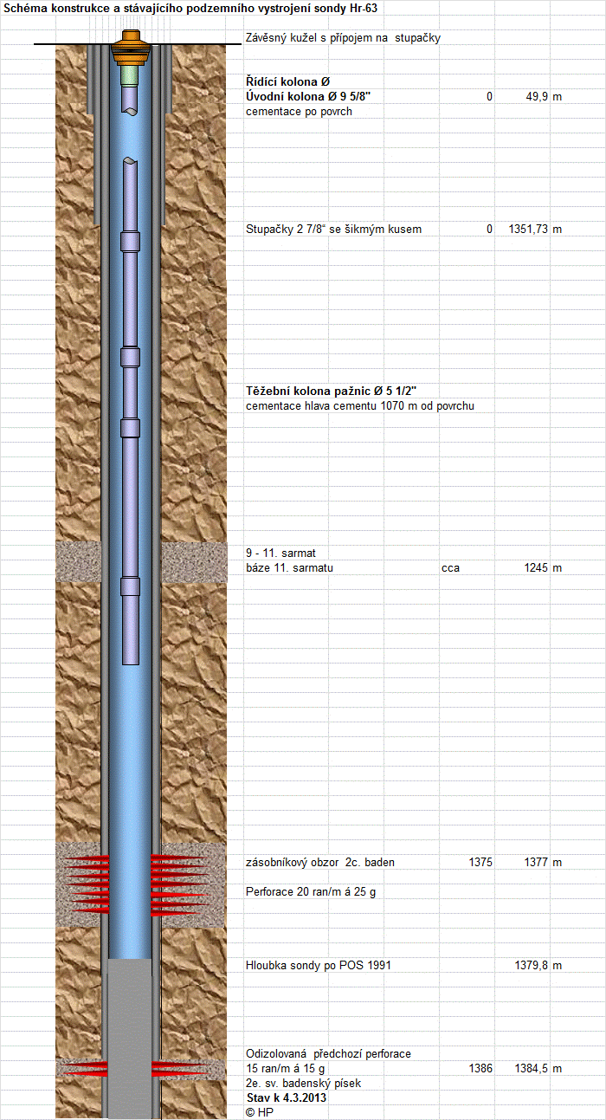
Příloha č. 2 Schéma HR-95 před POS
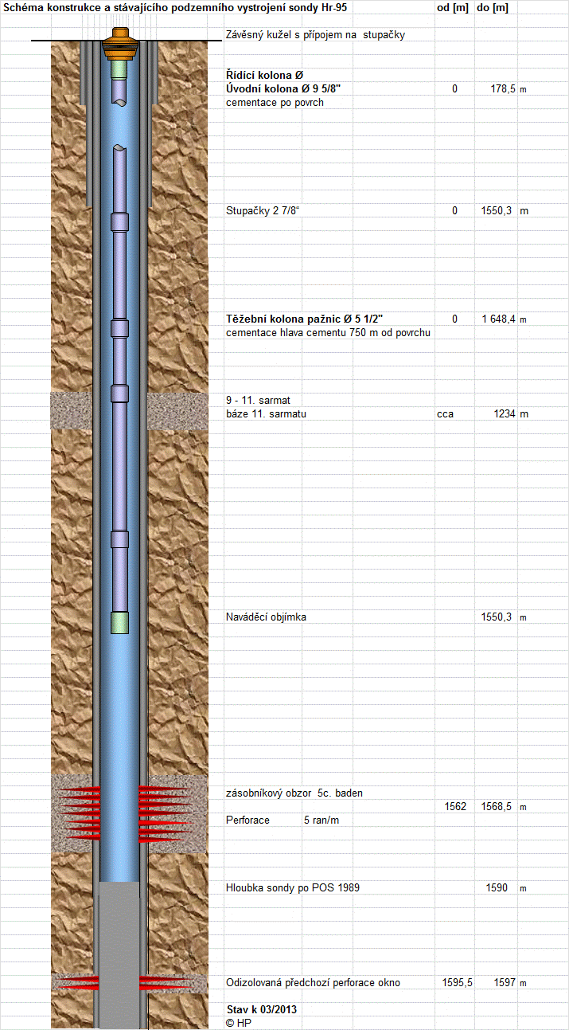
Příloha č. 3 Schéma HR-117 před POS
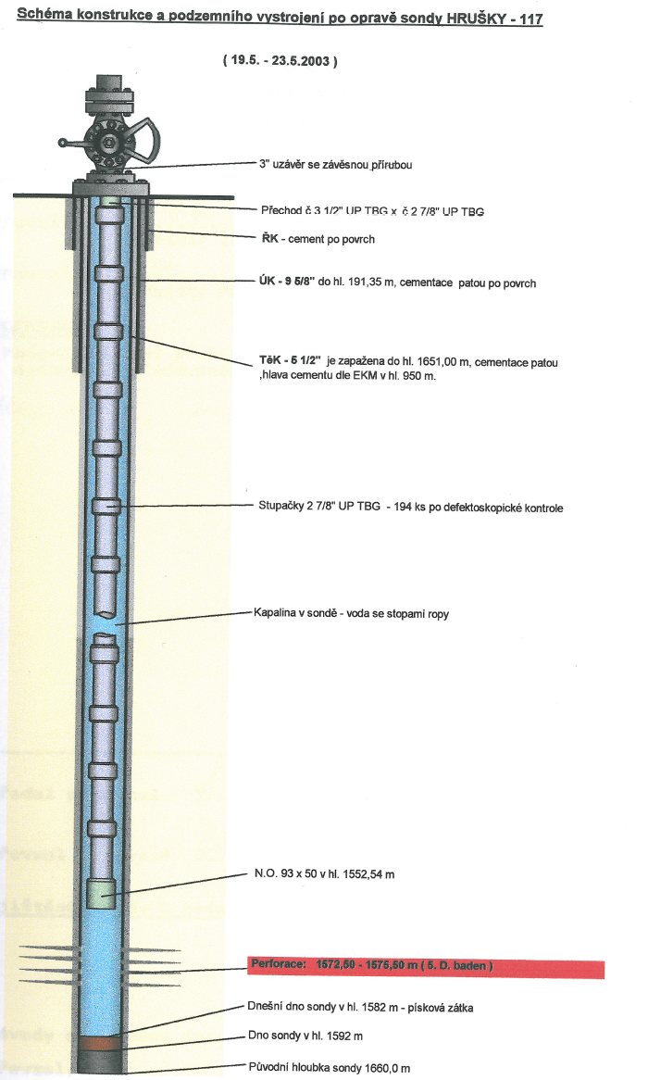
Příloha č. 4 Schéma HR-63 po POS
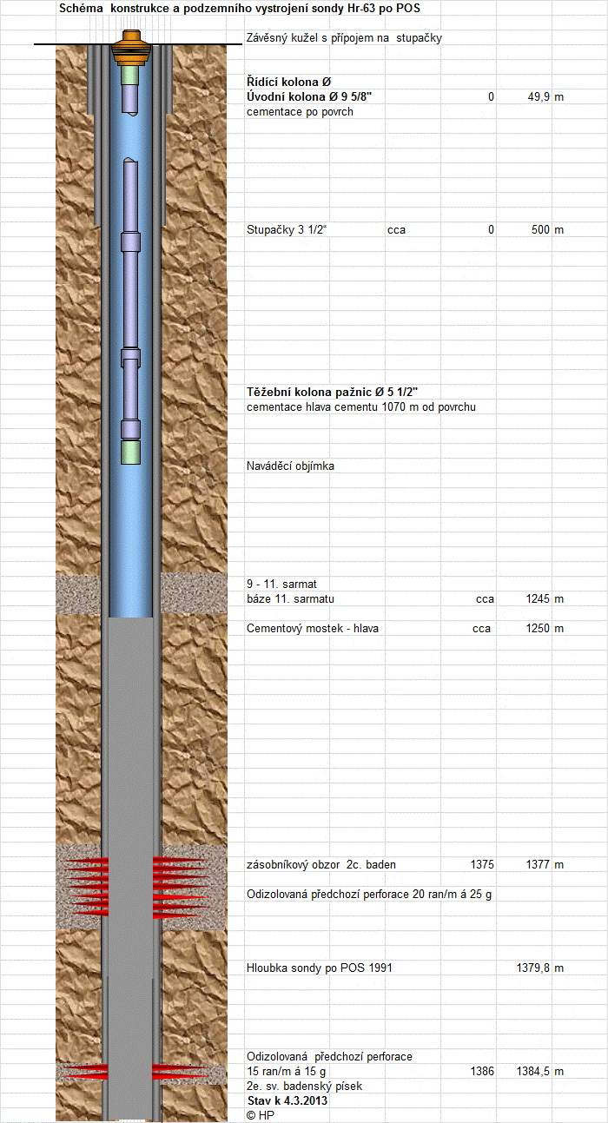
Příloha č. 5 Schéma HR-95 po POS
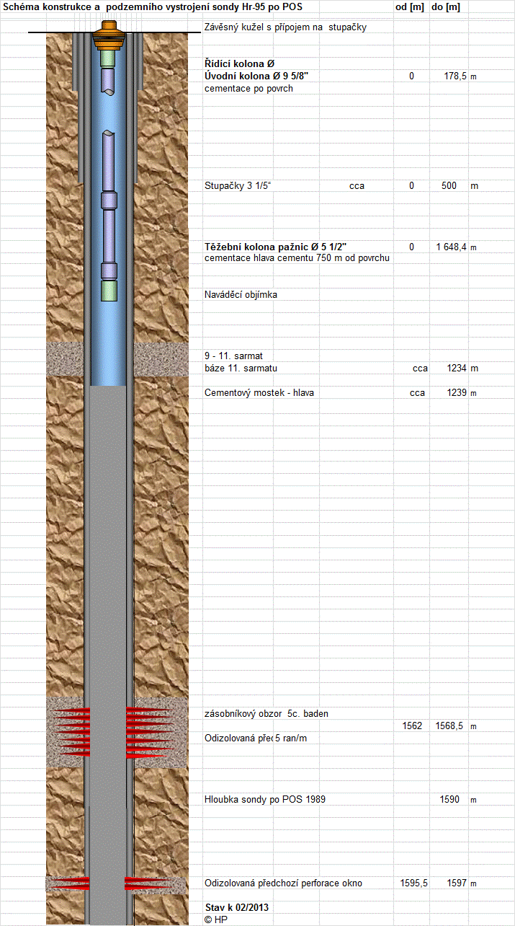
Příloha č. 6 Schéma HR-117 po POS
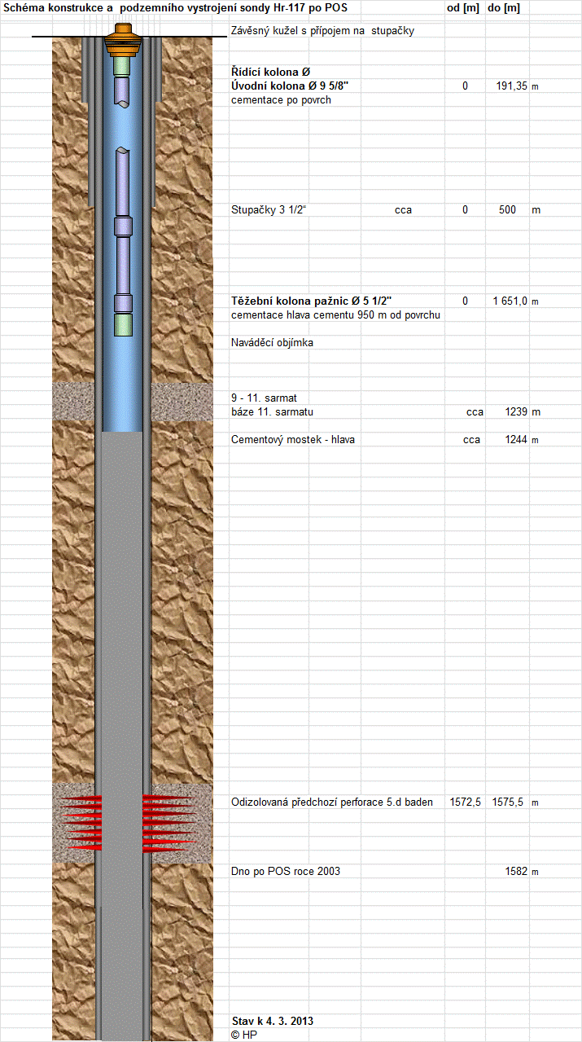
Příloha č. 7A - Produkční kříž Cameron
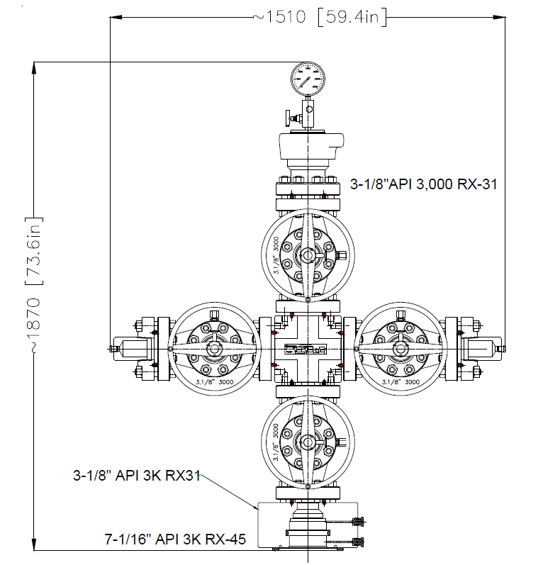

Příloha č. 7B - Spodní část kříže Cameron
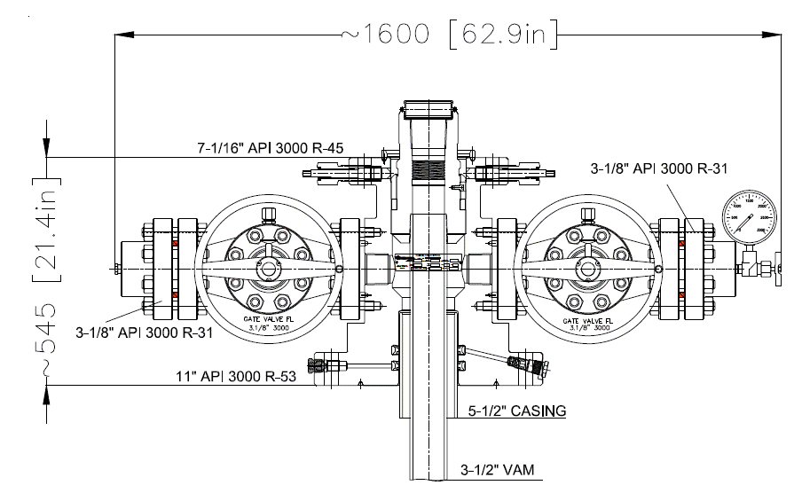
Příloha č. 7C – Základní příruba Cameron
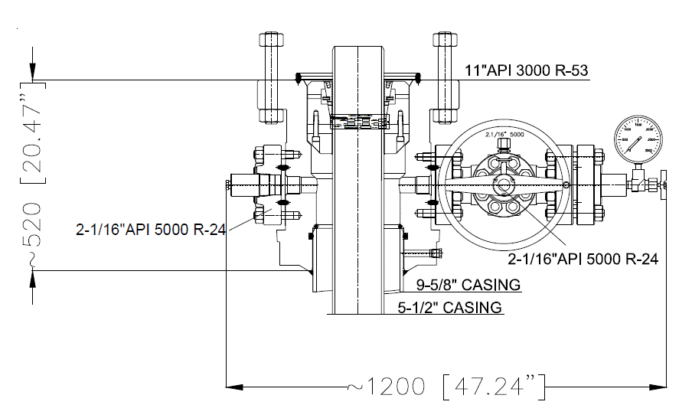

Příloha č. 7D - Spodní část produkčního kříže MND
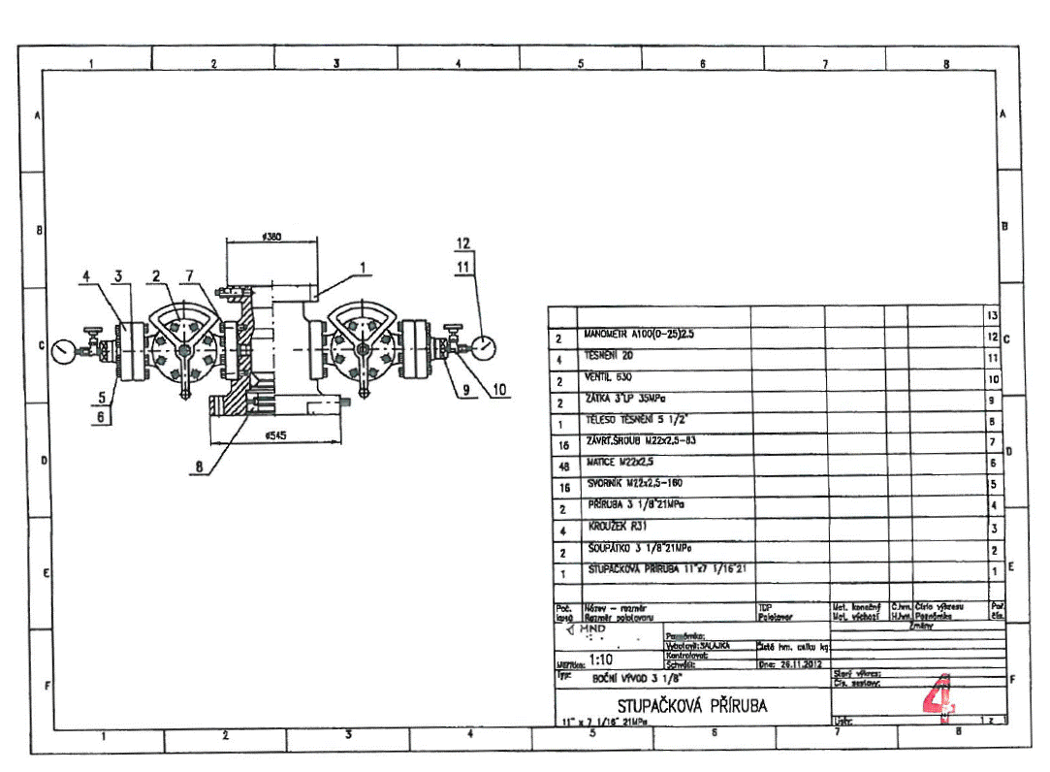
Příloha č. 7E – Základní příruba MND
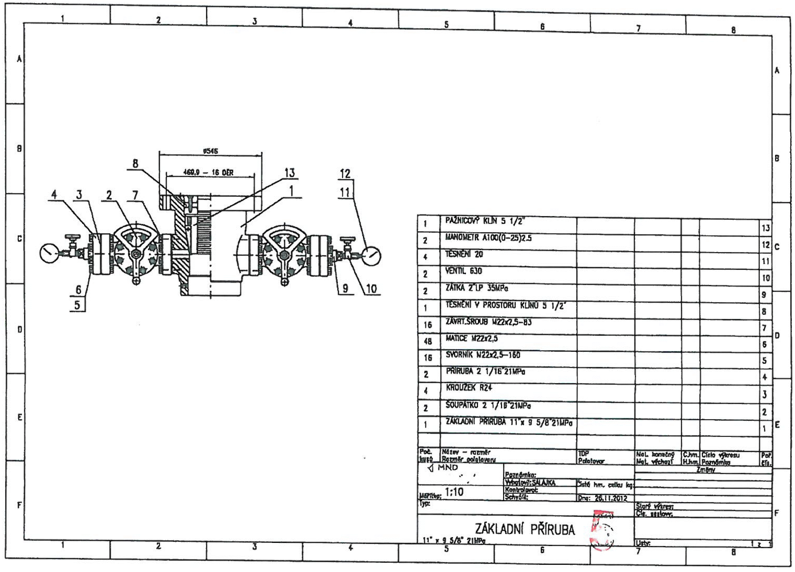

Příloha č. 7F – Schéma nového ústí

Příloha č. 8
